**Муниципальное бюджетное общеобразовательное учреждение**

**Спиридоновобудская основная общеобразовательная школа**

**(МБОУ СпиридоновобудскаяООШ)**

**Выписка**

**из основной образовательной программы дошкольного образования**

**Учебный план дошкольной группы**

**Выписка верна 30.08.2024г**

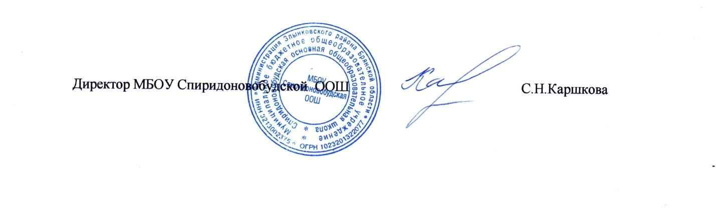

**Учебный план дошкольной группы МБОУ Спиридоновобудской ООШ**

**на 2024– 2025 учебный год**

( Составлен в соответствии с требованиями примерной основной общеобразовательной программы дошкольного образования « от рождения до школы» под редакцией Н.Е.Вераксы, Т.С.Комаровой, М.А.Васильевой (2014г.) СанПин 2.4.1.3049 – 13)

|  |  |  |  |  |  |  |  |
| --- | --- | --- | --- | --- | --- | --- | --- |
| **Обязательная часть** | | **Непрерывная непосредственно организованная образовательная**  **деятельность**  **(количество в неделю)** | | | | | |
| Младшая  подгруппа  (3-4года) | | Средняя  подгруппа  (4-5 лет) | Старшая  Подгруппа  (5-6 лет) | | |
|  | |
| **1** | **Образовательная область «Физическое развитие»** | | | | | | |
| **1.1** | Формирование начальных представлений о здоровом образе жизни | В ходе режимных моментов: ежедневные утренняя гимнастика, комплексы закаливающих процедур, гигиенические процедуры, ситуативные беседы в ходе режимных моментов, прогулки, питании, формировании полезных привычек и как часть ООД по ознакомлению с предметным и социальным миром. | | | | | |
| **1.2** | Физическая культура: | В ходе режимных моментов: подвижные игры и упражнения, спортивные игры, упражнения по развитию движений, мелкой моторики | | | | | |
| - в помещении | 2/8  (30 минут) | | 2/8  (20 минут) | | 2/8  (25 минут) | |
| - на прогулке | 1/4  (15 минут) | | 1/4  (20 минут) | | 1/4  (30 минут) | |
| **Всего в неделю / в месяц** | | 3/12 | | 3/12 | | 3/12 | | 3/12 |
| **2** | **Образовательная область «Познавательное развитие»** | | | | | | |
| **2.1** | Формирование элемента-рных математических представлений | 1/4  (15 минут) | | 1/4  (20 минут) | | 1/4  (25 минут) | |
| **2.2** | Развитие познавательно-исследовательской деятельности | Как совместная деятельность воспитателя с детьми | | 1/4  (20 минут) | | 1/4  (25 минут) | |
| **2.3** | Приобщение к социокультурным ценностям/ ознакомление с миром природы | 1/4  (7,5 минут) | | 1/4  (20 минут) | | 1/4  (25 минут) | |
| **Всего в неделю / в месяц** | | **2/8** | | **3/12** | | **3/12** | |
| **3** | **Образовательная область «Речевое развитие»** | | | | | | |
| **3.1** | Развитие речи | 1/4  (15 минут) | | 1/4  (20 минут) | | 1/4  (25 минут) | |
| **3.2** | Чтение художественной литературы | **Ежедневно** в свободную деятельность во вторую половину дня. Совместная деятельность в течение дня и как часть ООД «Развитие речи» | | | | | |
| **4** | **Образовательная область «Художественно-эстетическое развитие»** | | | | | | |
| **4.1** | Приобщение к искусству | Как часть ООД по изобразительной деятельности, в свободной и совместной деятельности в течение дня | | | | | |
| **4.2** | Изобразительная деятельность: | 2/8 | 2/8 | | 2/12 | | |
| - Рисование | 1/4  (15 минут) | 1/4  (20 минут) | | 2/8  (25 минут) | | |
| - Лепка | 1 раз в 2 недели/2  (15 минут) | 1 раз в 2 недели/2  (20 минут) | | 1 раз в 2 недели/2  (25 минут) | | |
| - Аппликация | 1 раз в 2 недели/2  (15 минут) | 1 раз в 2 недели/2  (20 минут) | | 1 раз в 2 недели/2  (25 минут) | | |
| **4.3** | Конструктивно- модельная деятельность | В ходе режимных моментов – как в совместной деятельности взрослых и детей, так и в самостоятельной деятельности дошкольников: в процессе игр с настольным и напольным конструктором, строительным играм с использованием природного материала. | | | | | |
| **4.4** | Музыкальная деятельность | 2/8  (30 минут) | 2/8  (40 минут) | | 2/8  (50 минут) | | |
| **Всего в неделю / в месяц** | | **4/16** | **4/16** | | **4/16** | | |
| **5** | **Образовательная область «Социально-коммуникативное развитие»** | | | | | | |
| **5.1** | Социализация, развитие общения, нравственное воспитание | В ходе режимных моментов – как в совместной деятельности взрослых и детей, так и самостоятельной деятельности дошкольников: через общение, игровую, трудовую, проектную деятельность, чтение художественной литературы. | | | | | |
| **5.2** | Ребенок в семье и сообществе, патриотическое воспитание | Формирование гендерной и семейной принадлежности, совместную деятельность взрослых и детей. | | | | | |
| **5.3** | Самообслуживание самостоятельность, трудовое воспитание | Трудовые поручения, дежурства, самообслуживание, коллективный труд. | | | | | |
| **5.4** | Формирование основ безопасности | В ходе режимных моментов – как в совместной деятельности взрослых и детей, так и самостоятельной деятельности дошкольников: сюжетно-ролевые, дидактические игры, экскурсии, походы по экологической тропе. | | | | | |
| **Общий объём учебного плана**  **в неделю** | | **10 занятий** | | **10 занятий** | | | **13 занятий** |
| **Часть, формируемая участниками образовательного процесса** | | | | | | | |
| Кружок «Руковичка» | | Младшая подгруппа  (3 года) | | Средняя подгруппа  (4-5 лет) | | | Старшая  подгруппа  (5-6 лет) |
| ------ | | 1 раз в неделю | | | 1 раз в неделю |
| Общий объем учебного плана в неделю, включая кружковое занятие | | **10 занятий** | | **10 занятий** | | | **13 занятий** |
| Объём недельной нагрузки  (в час /в мин) | | **2 часа 30 минут** | | **3 часа 20 минут** | | | **5 часов 25 минут** |